

**"Тұрғын үй көмегін тағайындау" мемлекеттік көрсетілетін қызмет регламентін бекіту туралы" Солтүстік Қазақстан облысы әкімдігінің 2016 жылғы 26 мамырдағы № 182 қаулысына өзгерістер мен толықтырулар енгізу туралы**

***Күшін жойған***

Солтүстік Қазақстан облысы әкімдігінің 2017 жылғы 25 қаңтардағы № 23 қаулысы. Солтүстік Қазақстан облысының Әділет департаментінде 2017 жылғы 23 ақпанда № 4066 болып тіркелді. Күші жойылды - Солтүстік Қазақстан облысы әкімдігінің 2018 жылғы 5 желтоқсандағы № 337 қаулысымен

      Ескерту. Күші жойылды - Солтүстік Қазақстан облысы әкімдігінің 05.12.2018 № 337 (алғашқы ресми жарияланған күнінен кейін күнтізбелік он күн өткен соң қолданысқа енгізіледі) қаулысымен.

      "Құқықтық актілер туралы" Қазақстан Республикасының 2016 жылғы 06 сәуірдегі Заңының 26-бабына сәйкес Солтүстік Қазақстан облысының әкімдігі **ҚАУЛЫ ЕТЕДІ**:

      1. "Тұрғын үй көмегін тағайындау" мемлекеттік көрсетілетін қызмет регламентін бекіту туралы" Солтүстік Қазақстан облысы әкімдігінің 2016 жылғы 26 мамырдағы № 182 қаулысына (2016 жылғы 13 шілдеде "Әділет" ақпараттық-құқықтық жүйесінде жарияланды, Нормативтік құқықтық актілерін мемлекеттік тіркеу тізілімінде № 3800 болып тіркелді) мынадай өзгерістер мен толықтырулар енгізілсін:

      көрсетілген қаулымен бекітілген "Тұрғын үй көмегін тағайындау" мемлекеттік көрсетілетін қызмет регламентінде:

      мынадай мазмұндағы 1-1 тармақпен толықтырылсын:

      "1-1. Жұмыс кестесі:

      1) Мемлекеттік корпорация - Қазақстан Республикасының Еңбек кодексіне сәйкес жексенбі және мереке күндерінен басқа, дүйсенбіден сенбіні қоса алғанда, жұмыс кестесіне сәйкес түскі үзіліссіз сағат 9.00-ден 20.00-ге дейін.

      Мемлекеттік көрсетілетін қызмет алдын ала көрсетілетін қызметті алушының тіркелу орны бойынша жазылусыз және жеделдетіп қызмет көрсетусіз, электрондық кезек тәртібінде көрсетіледі, портал арқылы электрондық кезекті "броньдауға" болады.

      2) портал – жөндеу жұмыстарын жүргізуге байланысты техникалық үзілістерді қоспағанда, тәулік бойы (көрсетілетін қызметті алушы Қазақстан Республикасының еңбек заңнамасына сәйкес жұмыс уақыты аяқталғаннан кейін, жексенбі және мереке күндері жүгінген кезде өтініштерді қабылдау және мемлекеттік қызмет көрсету нәтижесін беру келесі жұмыс күні жүзеге асырылады).";

      5-тармақтың 3) тармақшасы мынадай редакцияда жазылсын:

      "3) көрсетілетін қызметті берушінің жауапты орындаушысы ұсынылған құжаттарды қарайды, мемлекеттік қызметті көрсету нәтижесінің жобасын дайындайды, көрсетілетін қызметті берушінің басшысына береді - күнтізбелік 7 (жеті) күн;";

      8-тармақта:

      1) тармақша мынадай редакцияда жазылсын:

      "1) көрсетілетін қызметті берушінің қызметкері Мемлекеттік корпорациядан құжаттарды не электрондық құжат түріндегі сұрау салуды қабылдауды жүзеге асырады, құжаттарды тіркейді - 20 (жиырма) минут.

      Құжаттарды көрсетілетін қызметті берушінің басшысына жауапты орындаушыны айқындау және тиісті бұрыштама қою үшін беруді жүзеге асырады - 2 (екі) сағат;

      3) тармақша мынадай редакцияда жазылсын:

      "3) көрсетілетін қызметті берушінің жауапты орындаушысы ұсынылған құжаттарды қарап, мемлекеттік қызметті көрсету нәтижесінің жобасын дайындайды, оны көрсетілетін қызметті берушінің басшысына шешім қабылдау үшін жібереді - күнтізбелік 7 (жеті) күн;";

      11-тармақ мынадай редакцияда жазылсын:

      "11. Портал арқылы мемлекеттік қызмет көрсету кезінде көрсетілетін қызметті алушы мен көрсетілетін қызметті берушінің жүгіну және рәсімдерінің (іс-қимылдарының) реттілігі тәртібін сипаттау:

      1) көрсетілетін қызметті алушы жеке сәйкестендіру нөмірі, ЭЦҚ арқылы порталда тіркелуді, авторландырылуды жүзеге асырады;

      2) көрсетілетін қызметті алушының электрондық мемлекеттік қызмет көрсетуді таңдауы, электрондық сұрау салу жолдарын толтыруы және құжаттарды бекітуі;

      3) электрондық мемлекеттік қызмет көрсету үшін көрсетілетін қызметті алушының ЭЦҚ арқылы электрондық сұрау салуды куәландыру;

      4) көрсетілетін қызметті берушінің электрондық сұрау салуды өңдеуі (тексеруі, тіркеуі);

      5) көрсетілетін қызметті алушының көрсетілетін қызметті алушының "жеке кабинетінде" мемлекеттік қызметті көрсетуге сұрау салудың электрондық мәртебесі және мемлекеттік қызметті портал арқылы көрсету мерзімі туралы хабарлама алуы;

      6) көрсетілетін қызметті берушінің ЭЦҚ қойылған, мемлекеттік қызметті көрсету нәтижесін электрондық құжат нысанында көрсетілетін қызметті алушының "жеке кабинетіне" жіберуі;

      7) көрсетілетін қызметті алушының портал арқылы көрсетілетін қызметті алушының "жеке кабинетінде" мемлекеттік қызметті көрсету нәтижесін алуы;

      Мемлекеттік қызмет көрсету процесінде көрсетілетін қызметті берушінің құрылымдық бөлімшелерінің (қызметкерлерінің) рәсімдерін (іс-қимылдарын), өзара іс-қимылдары реттілігін сипаттау, сондай-ақ, өзге де көрсетілетін қызметті берушілер және (немесе) Мемлекеттік корпорациямен өзара іс-қимыл тәртібін және мемлекеттік қызмет көрсету процесінде ақпараттық жүйелерді пайдалану тәртібін сипаттау осы мемлекеттік көрсетілетін қызмет регламентінің 3-қосымшасына сәйкес мемлекеттік қызмет көрсетудің бизнес-процестері анықтамалығында көрсетіледі.";

      2-қосымша осы қаулыға 1-қосымшаға сәйкес жаңа редакцияда жазылсын;

      3-қосымша осы қаулыға 2-қосымшаға сәйкес жаңа редакцияда жазылсын

      2. Осы қаулының орындалуын бақылау "Солтүстік Қазақстан облысы әкімдігінің жұмыспен қамтуды үйлестіру және әлеуметтік бағдарламалар басқармасы" коммуналдық мемлекеттік мекемесіне жүктелсін.

      3. Осы қаулы алғашқы ресми жарияланған күнінен кейін күнтізбелік он күн өткен соң қолданысқа енгізіледі.

|  |  |
| --- | --- |
| *Солтүстік Қазақстан*  *облысының әкімі* | *Е. Сұлтанов* |

|  |  |
| --- | --- |
|  | Солтүстік Қазақстан облысы әкімдігінің 2017 жылғы 25 қаңтардағы № 23 қаулысына 1-қосымша |
|  | "Тұрғын үй көмегін тағайындау" мемлекеттік көрсетілетін қызмет регламентіне 2-қосымша |

**"Тұрғын үй көмегін тағайындау" мемлекеттік қызметін көрсетудің бизнес-процестерінің анықтамалығы**

      Мемлекеттік корпорация арқылы мемлекеттік қызмет көрсету кезінде

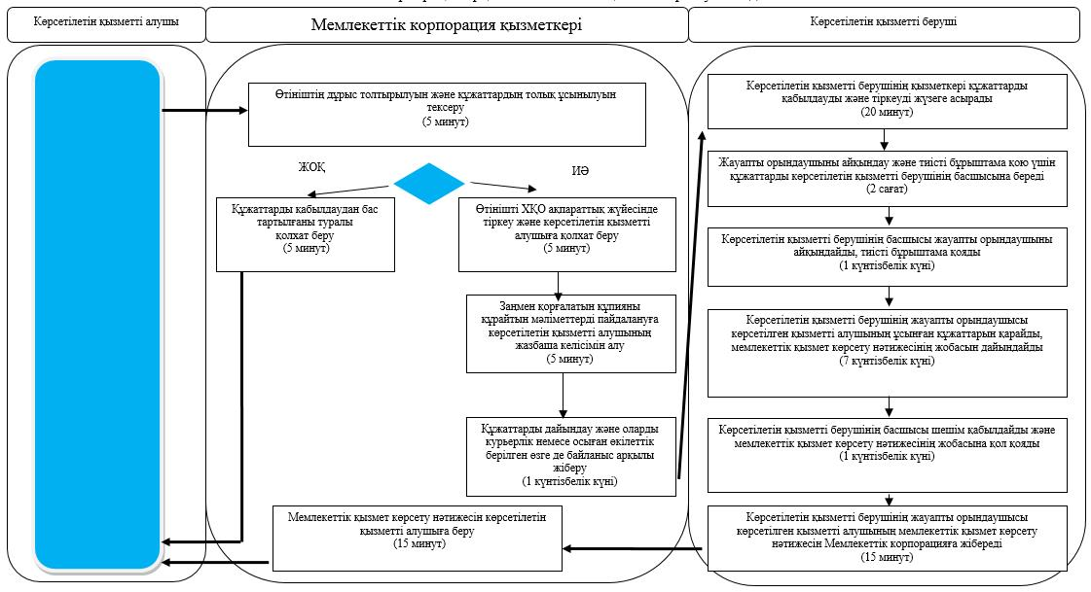

|  |  |
| --- | --- |
|  | Солтүстік Қазақстан облысы әкімдігінің 2017 жылғы 25 қаңтардағы № 23 қаулысына 2-қосымша |
|  | "Тұрғын үй көмегін тағайындау" мемлекеттік көрсетілетін қызмет регламентіне 3-қосымша |

**"Тұрғын үй көмегін тағайындау" мемлекеттік қызметін көрсетудің бизнес-процестерінің анықтамалығы**

      Портал арқылы мемлекеттік қызмет көрсету кезінде

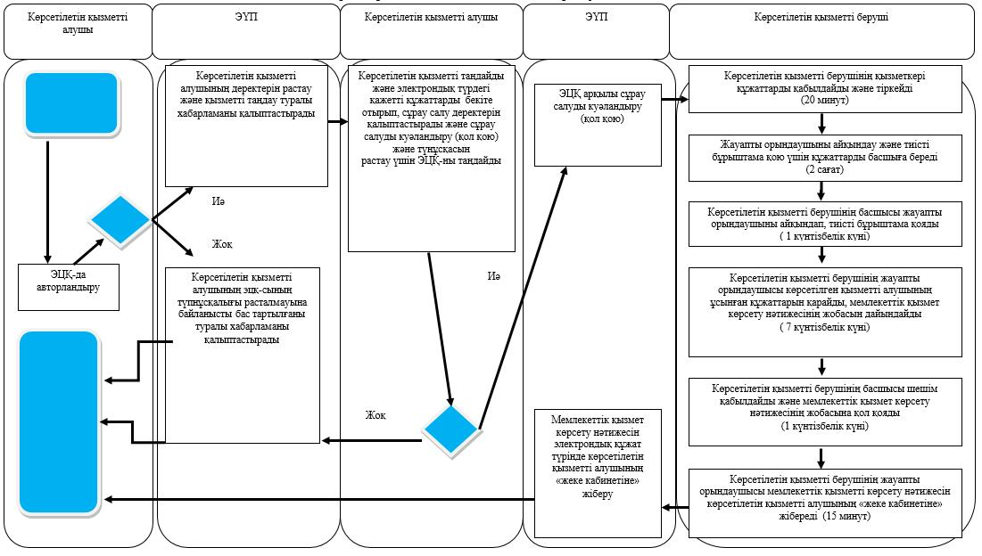

© 2012. Қазақстан Республикасы Әділет министрлігінің «Қазақстан Республикасының Заңнама және құқықтық ақпарат институты» ШЖҚ РМК